Tarih: 01-12-2017
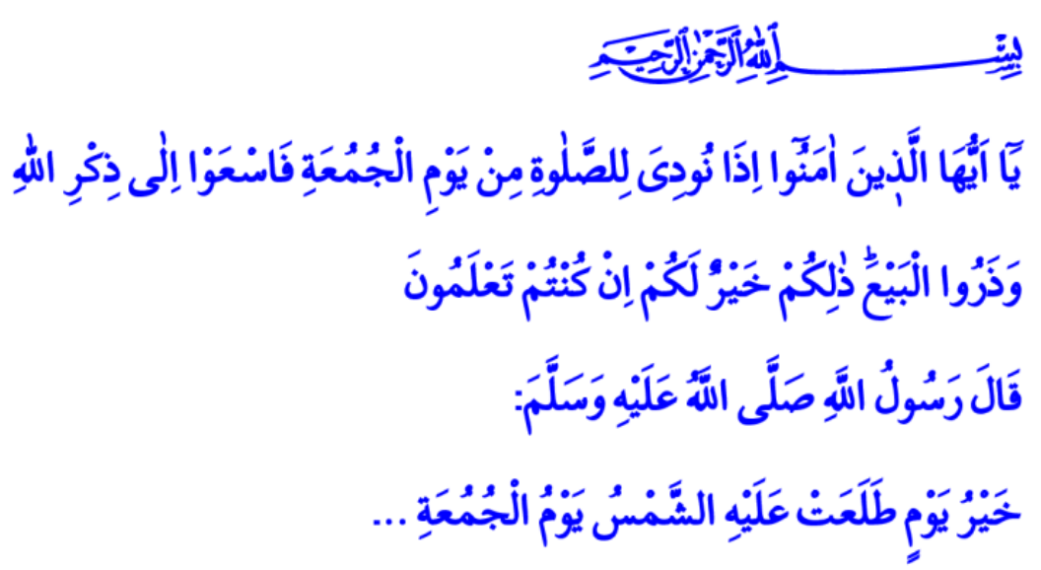

CUMA NAMAZININ ÖNEMİ

Değerli Müminler!
Salat; İnananların Rableri ile buluşmalarıdır. O’na yönelmeleridir. Günde beş defa Allah’ın huzuruna çıkıp halimizi arz etmektir. Namaz; gönüllerini Allah’a açmış Müminlerin, temizlenip arındıkları ibadetin adıdır. Namaz, ruhun yükselerek miraca çıkmasıdır. Bu farz namazlardan birisi de haftada bir kıldığımız Cuma namazıdır. Kuran’ı Kerim’de Allah (c.c.) Cuma namazının önemini şu şekilde ifade buyurmaktadır: “Ey iman edenler! Cuma günü namaza çağırıldığı (ezan okunduğu) zaman, hemen Allah'ı anmaya koşun ve alışverişi bırakın. Eğer bilmiş olsanız, elbette bu, sizin için daha hayırlıdır.” Bir hadis-i şerifte de cumanın farziyeti şöyle dile getirilmektedir: "Cuma namazına gitmek, ergenlik çağına ulaşmış her Müslüman'a farzdır."

Değerli Müminler!
Cuma gününün, Müslümanlar için ayrı bir önemi vardır. Peygamber Efendimiz (s.a.v.), hadisi şeriflerinde cumanın önemini şu şekilde izah etmektedir: “Güneşin doğduğu en hayırlı gün cumadır; Âdem o gün yaratılmış, o gün cennete girmiş ve o gün cennetten çıkmıştır. Kıyamet de cuma günü kopacaktır." Ayrıca, Cuma gününün Müslümanlar için bir bayram olduğu ve günahların bağışlandığı, duaların kabul olunduğu bir icabet saatinin bulunduğunu Peygamber Efendimiz (s.a.v.) bizlere bildirmektedir; “Bir kimse güzelce abdest alıp Cuma namazına gelir ve hutbeyi sessizce dinlerse, iki Cuma arasındaki günahları bağışlanır.”

Kıymetli kardeşlerim!
Ebu Hureyre (r.a.) şöyle anlatıyor: "Rasulullah (s.a.v.), cum'a gününden bahis açıp dedi ki: "Onda bir saat vardır; Müslüman bir kul namaz kılar olduğu halde, o saate erse, Allah'tan her ne istemişse onu Allah kendisine mutlaka verir." Bunu söylerken (Rasulullah) eliyle o vaktin azlığını işaretliyordu." Sebepsiz yere terk edilen Cuma namazının da kalbi körelttiğini Hz. Peygamber bizlere haber veriyor; "Cuma namazını kılmayan birtakım kişiler, ya bundan vazgeçerler ya da Allah, kalplerini mühürler de gafillerden olurlar."

Kıymetli Kardeşlerim!
Son zamanlarda sıkça duyduğumuz “Kara Cuma” ifadesi, müminler olarak hepimizi rahatsız etti. Zira bizim inancımızda bütün günler Allah’ındır. Her günün sabahı, aydınlık bir geleceğe uyanıştır. Bir inancın sembolünü hedef alan ve mensuplarını yok sayan böylesi saygısız ifade ve yaklaşımların bizim geleneğimizde yeri yoktur. Bir dinin kutsalının çılgınca ve sınırsızca bir tüketim anlayışına alet edilmesi asla kabul edilemez bir durumdur.

Kardeşlerim!
Zihinlerde olumsuz bir algı oluşmasına sebep olacak bu tür gayretler karşısında müminler olarak bizlere düşen, dinimize ve değerlerimize sımsıkı sarılmaktır. Bugün insanlığa karşı en önemli görevimiz, Yüce Dinimiz İslam’ı, hidayet rehberimiz Kur’an’ı, Âlemlere Rahmet Peygamberimizi en iyi şekilde temsil etmektir, doğru tanıtmaktır. Unutmayalım ki biz bu uğurda gayret ettiğimiz müddetçe Allah’ın yardımı da bizimle beraber olacaktır.

Hollanda Diyanet Vakfı

Cuma, 62;9.
Nesa’i, Cuma, 2; Ebu Davud, Taharet, 129.
Müslim, Cuma, 18.
Buhari, Cuma, 6,19; Müslim, Cuma, 26.
Buhari, Cuma, 37; Müslim, Cuma, 13.
Müslim, Cuma, 12.

